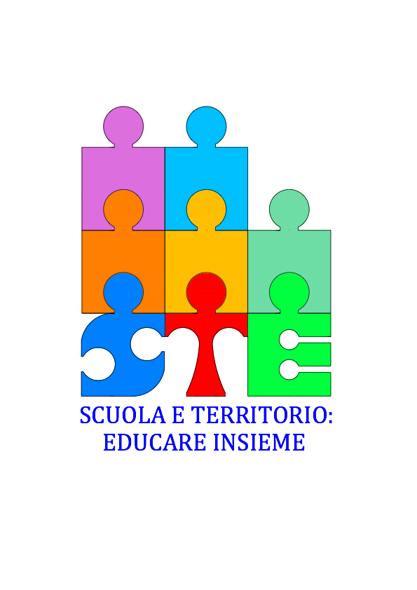

**ALLE SCUOLE DELLA RETE “SCUOLA E TERRITORIO: EDUCARE INSIEME “**

**Oggetto: PROGETTO SCUOLA PER GENITORI ED EDUCATORI**

**Circolare n.**

**Si comunica che il prossimo giovedì 6 aprile, alle ore 20.45 , presso il Centro civico Tommasoli, si terrà l’ultimo incontro della stagione formativa 2016-17:**

**SVILUPPARE L’INTELLIGENZA EMOTIVA A SCUOLA: *Uno studente preoccupato o annoiato riesce a seguire la lezione? Le emozioni dell’insegnante influenzano il suo metro di giudizio? Le emozioni sono fondamentali nel processo di apprendimento.***

**Dott.ssa Sara Agostini**

**Dirigente Scolastica Istituto Comprensivo 19, S. Croce**

**Dott.ssa Laura Artusio**

**Fondatrice e direttrice PER Lab, responsabile RULER (Yale University) per l'Italia**

**I Docenti interessati presenti, anche non appartenenti al gruppo iscritto, potranno richiedere l’ attestato di partecipazione valido ai fini dell’aggiornamento.**

**La Coordinatrice**

**Prof.ssa Daniela Galletta**